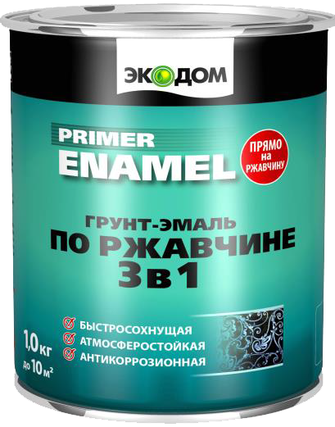
ЭКОДОМ® ГРУНТ-ЭМАЛЬ ПО РЖАВЧИНЕ 3В1
алкидная

Назначение:
Защитно-декоративная обработка различных металлических поверхностей, в том числе пораженных точечной или сплошной коррозией с толщиной ржавчины до 100мкм

Область применения:
Применяется внутри и снаружи помещений по новым и ранее окрашенным стальным и чугунным поверхностям (решетки, ограды, гаражи, ворота и пр.)

Свойства:
- атмосферостойкая
- антикоррозионная
- допускается нанесение прямо по ржавчине
белый
красно-коричневый
серый
черный
- хорошая адгезия к пораженным коррозией поверхностям
- ударопрочная
- быстросохнущая: высыхает за 1 час

Рекомендации по применению:
Перед применением перемешать.
Наносить на сухую, очищенную от старых отслаивающихся покрытий, обезжиренную и загрунтованную ГФ-021 поверхность при t° окружающего воздуха и поверхности не ниже +8°С кистью, валиком или распылителем в один или несколько слоев.

Технические данные
Связующее | алкидная смола
Методы нанесения | валик, распыление, кисть
Разбавление | допускается, но не более 10% от общей массы состава
Разбавитель | сольвент, ксилол, Р646
Температура применения | от +8°С, относительная влажность воздуха 50 ±5%
Количество слоев | 1-2
Расход в 1 слой | 1кг на 7-10м²
Время высыхания (при t +23±2°C) | межслойная сушка – 1 час  полное высыхание – 1 час  окончательный набор прочности покрытия – 14 дней
Блеск покрытия | полуматовый
Цвет | 4 базовых цвета
Колеровка ручная | белый цвет: универсальными колерными пастами ТМ Dali
Хранение и транспортировка | при температуре от -40° до +40°С, не теряет свойств при замораживании
Срок годности | 24 месяца
Фасовка | 1кг; 2,5кг; 10кг

